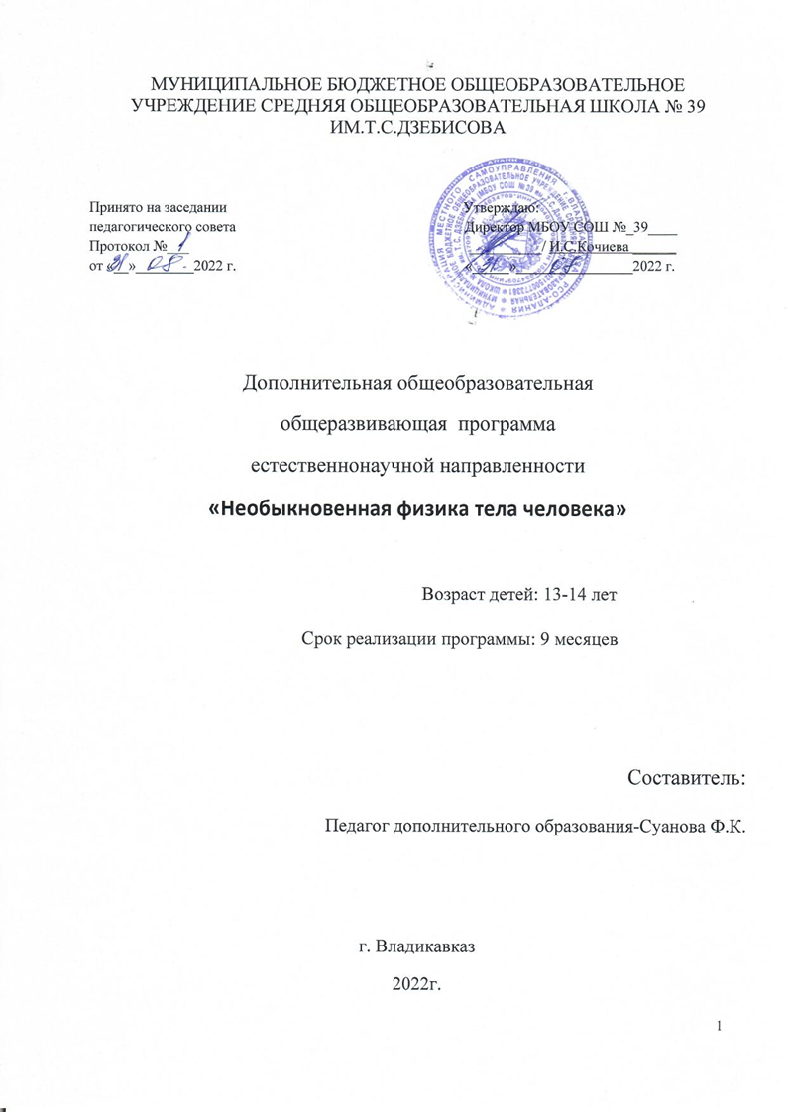

СОДЕРЖАНИЕ
1.Паспорт программы……………………………………………………… | 3
2.Пояснительная записка…………………………………………………… | 4
3.Новизна…………………………………………………………………… | 4
4.Актуальность……………………………………………………………… | 4
5.Педагогическая целесообразность…………………………………… | 4
6.Цели и задачи…………………………………………………………… | 5
7.Возраст обучающихся…………………………………………………… | 6
8.Сроки реализации программы…………………………………………… | 6
9.Режим занятий…………………………………………………………… | 6
10.Планируемый результаты ……………………………………………. | 6
11.Формы аттестации……………………………………………………… | 6
12.Основное содержание курса …………….................. | 7
13.Методическое обеспечение …………………………………………… | 7
14.Материально-техническое оснащение……………………………….. | 8
15.Кадровое обеспечение………………………………………………… | 9
16.Календарный учебный график………………………………………… | 10
17. Учебный план……………………………………………………… | 10
Список литературы…………………………………………………… | 13

- Паспорт программы
Дополнительная общеобразовательная общеразвивающая программа естественнонаучной направленности «Необыкновенная физика тела человека».
Автор - составитель программы: Суанова Фатима Кимовна , учитель физики
Организация-исполнитель: МБОУ СОШ № 39 им. Т.С.Дзебисова
Адрес: РСО – Алания, г. Владикавказ, ул.Галковского 227 а
Возраст обучающихся: 13-14 лет
Срок реализации программы: 9 месяцев
Социальный статус: обучающиеся, г. Владикавказа
Цель программы: Создание условий для раннего (осознанного) выбора учащимися профиля обучения.
Направленность программы: естественнонаучная
Уровень реализации: дополнительное образование
Уровень освоения программы: базовый

2. Пояснительная записка
Дополнительная общеразвивающая программа естественнонаучной направленности «Необыкновенная физика тела человека» предназначена для учащихся основной и средней школы. Программа разработана для кружковой работы со школьниками, проявляющими высокую мотивацию к изучению физики и биологии. Программа курса — органичное, содержательное и структурное единство физического, математического, биологического материала, которое может обеспечить более глубокое раскрытие основных понятий, законов и теорий за счет реализации межпредметных связей, способствовать формированию представления о современной картине мира, познании природы.

3. Новизна

В курсе физики, изучаемом в современной школе, практически не уделяется внимания физическим параметрам, характеризующим человека. Однако в связи с изучением вопросов психологии в школе, моделировании процессов, происходящих в живых организмах, в технике, развитием такой науки как физика у учащихся всё чаще проявляется повышенный интерес к изучению физики человека.

4. Актуальность
В ходе изучения данного курса, учащиеся не только удовлетворят свои образовательные потребности, но и получат навыки исследовательской деятельности, познакомятся с методами исследования в физике и биологии, получат краткие данные о медицинской и биологической аппаратуре. Навыки, полученные при работе с измерительными приборами, выполнение практических работ и постановка эксперимента пригодятся в дальнейшей научно-технической деятельности. Объяснение отдельных процессов, происходящих в живых организмах, на основе физических законов поможет им установить причинно-следственные связи, существующие в живой и не живой природе, сформирует интерес не только к физике, но и биологии.

5. Педагогическая целесообразность:
Программа курса носит практико-ориентированный характер с элементами проектно- исследовательской деятельности. Основной целью данного курса является создание условий для осознанного выбора естественнонаучного или биолого-химического профиля обучения.

6. Цели и задачи курса:
Цели:
Обеспечить возможные условия для:
- формирования взгляда на человека как интегрированную биологи чес кую систему, функционирование которой подчиняется физическим законам;
- развития критического мышления, познавательного интереса, интеллектуальных и творческих способностей учащихся, в процессе выполнения экспериментальных исследований, способности к самостоятельному приобретению новых знаний по физике с учетом собственных интересов;
- воспитания убежденности в преимуществе здорового образа жизни;
- формирования навыков работы в команде, небольшой группе и индивидуально
В результате изучения курса, помимо (формирования собственной позиции относительно выбора профиля, ученики смогут освоить следующие обще учебные умения и навыки, универсальные способы деятельности и ключевые компетенции.
Задачи:
- Обучающие:
- рассмотреть основные физические явления в организме человека, а также более глубокого усвоения и понимания процессов, происходящих в организме человека;
- развивать умения проводить наблюдения, планировать и выполнять эксперименты;
- выдвигать гипотезы и строить модели;
- применять полученные знания для объяснения разнообразных физических явлений и свойств веществ;
- на практике использовать физические знания.
- Развивающие:
- развивать познавательные интересы, интеллектуальные и творческие способности в процессе приобретения знаний и умений с использованием различных источников информации и современных информационных технологий;
- развить умения творчески подходить к решению задачи;
- развить умения довести решение задачи до работающей модели;
- развить умения излагать мысли в четкой логической последовательности, отстаивать свою точку зрения, анализировать ситуацию и самостоятельно находить ответы на вопросы путем логических рассуждений;
- расширять кругозор учащихся.
- Воспитывающие:
- воспитывать убеждённость в возможности познания законов природы;
- воспитывать необходимость сотрудничества в процессе совместного выполнения задач;
- формировать общественную активность личности;
- воспитывать уважительное отношение к мнению другого при обсуждении проблем естественнонаучного содержания;
- развивать конструктивное мышления при разработке индивидуальных или совместных проектов;
- воспитывать в учащихся чувство ответственности за результаты своего труда.

7. Возраст обучающихся: дети 13-14 лет.
Количество детей в группе: 20-30 человек.
8.Срок реализации Программы- 9 месяцев.
9.Режим занятий –один раза в неделю.
Продолжительность занятий – 40 минут.
Форма обучения: очная.
Форма организации занятий: групповая.

10. Планируемые результаты:
По окончании изучения курса планируется:
- какие (физические законы можно использовать при объяснении процессов, происходящих в организме человека
- особенности своего организма с точки зрения законовфизики.
уметь:
- работать с различными источниками информации.
- наблюдать и изучать явления, описывать результаты наблюдений.
- моделировать явления, отбирать нужные приборы, выполнять измерения, представлять результаты измерений в виде таблиц, графиков, ставить исследовательские задачи

11.Форма аттестации:
Итоговая конференция обучающихся. Представление проектов.

12. Основное содержание курса
Содержание курса качественно отличается от базового курса физики. На уроках законы (физики рассматриваются в основном на неживых объектах. Однако очень важно, чтобы у учащихся постепенно складывались убеждения в том, что, причинно-следственная связь явлений имеет всеобщий характер и что, все явления, происходящие в окружающем нас мире, взаимосвязаны. В курсе рассматриваются вопросы, направленные на развитие интереса к физике, к экспериментальной деятельности, формирование умений работать со справочной литературой.
- Механические параметры человека 18 ч.
Физика. Человек. Окружающая среда. Линейные размеры различных частей тела человека, их масса. Плотности жидкостей и твердых тканей, из которых состоит человек. Сила давление и давление в живых организмах. Скорости проведения нервных импульсов. Законы движения крови в организме человека. Естественная защита организма от ускорения. Проявление силы трения в организме человека, естественная смазка. Сохранение равновесия живыми организмами. Центр тяжести тела человека. Рычаги в теле человека. Ходьба человека. Виды суставов. Деформация костей, сухожилий, мышц. Прочность биологических материалов. Строение костей с точки зрения возможности наибольшей деформации. Тело человека в гравитационном поле земли. Условия длительного существования человека на космической станции. Меры защиты летчиков и космонавтов от ускорения. Невесомость и перегрузки. Работа и мощность, развиваемая человеком в разных видах деятельности. «Энергетика» и развитие человека. Применение закона сохранения энергии к некоторым видам движения человека.
Лабораторные работы.
- Определение объема и плотности своего тела.
- Определить среднюю скорость движения.
- Определение времени реакции человека.
- Градуировка динамометра и определение становой силы человека.
- Определение коэффициентов трения подошв обуви человека о
- различные поверхности.
- Определение мощности, развиваемой человеком.
- Колебания и волны в живых организмах 4ч.
Колебания и человек. Происхождение биоритмов. Сердце и звуки, сопровождающие работу сердца и легких, их запись. Стетоскоп и фонендоскоп. Выстукивание — как один из способов определения размеров внутренних органов и их состояния. Радиоволны и человек. Звук как средство восприятия и передачи информации. Орган слуха. Ультразвук и инфразвук. Область слышимости звука. Голосовой аппарат человека. Характеристики голоса человека. Слуховой аппарат.
Лабораторная работа. Изучение свойств уха.
- Тепловые явления 4 ч.
Терморегуляция человеческого организма. Роль атмосферного давления в жизни человека. Осмотическое давление. Изменение кровяного давления в капиллярах. Влажность. Органы дыхания. Тепловые процесс ы в теле человека. Человек как тепловой двигатель. Энтропия и организм человека. Второе начало термодинамики и способность к самоорганизации.
Лабораторная работа.
- Определение дыхательного объема легких человека.
- Определение давление крови человека.
- Электричество и магнетизм 4ч.
Электрические свойства тела человека. Биоэлектричество. Бактерии первые электрики Земли. Орторецепторы, электрорецепторы ,и электричество сна. Электрическое сопротивление органов человека постоянному и переменному току. Магнитное поле и живые организмы.
Лабораторная работа. Определение сопротивления тканей человека постоянному и переменному электрическому току.
- параметры человека 3 ч.
Строение глаза человека. Сила аккомодации глаза. Оптическая сила. Дефекты зрения и способы их исправления. Особенности зрения человека. Разрешающая способность глаза человека. Как получается, что мы видим. Граммо зонная пластинка и глаз. Для чего нам два глаза. Спектральная и энергетическая чувствительность глаза.
Лабораторная работа.
- Наблюдение некоторых психофизиологических особенностей зрения человека.
- Определение характеристических параметров зрения человека.
- Определение спектральных границ чувствительности человеческого глаза.
- Защита проектов 1 ч.
Система аттестации учащихся. После окончания изучения курса зачет славится при выполнении следующих условий:
- Активное участие в подготовке и проведении семинаров, конференций, выпуске газет, изготовлении моделей.
- Выполнение не менее половины лабораторных работ.
- Выполнение не менее одного экспериментального задания исследовательского или конструкторского характера.
- Составление “Физического паспорта человека”.

13. Методическое обеспечение
Занятия проводятся в кабинете физики. Программа обеспечивается методическими видами продукции: разработки лекций, бесед. Используются рекомендации по проведению лабораторных и практических работ, по постановке экспериментов или опытов; дидактический и лекционный материалы, методики по исследовательской работе, тематика исследовательских работ.

14. Материально-техническое оснащение
Занятия будут проводиться в учебном кабинете; в помещении находятся классная доска, столы и стулья для учащихся и педагога, шкафы и стеллажи для хранения дидактических пособий и учебных материалов; оборудование, необходимое для проведения занятий. В кабинете есть технические средства обучения (компьютер, принтер, мультимедиа-проектор).
Перечень материалов, необходимых для занятий: физические приборы - термометр, мензурка, линейка. весы; набор гирь; различные жидкости- вода, спирт, масло подсолнечное в пробирках на подставке; тела, имеющие разный вес, миллиметровая бумага; отливной сосуд, динамометр, сосуд с водой; барометр, шприц, пипетка; оптический диск, набор зеркал, стеклянные пластины; оптические приборы-фотоаппарат, микроскоп, телескоп, силомер, секундомер.
На занятиях используется учебный комплект на каждого обучающегося (тетрадь, ручка, карандаш, фломастеры).

15. Кадровое обеспечение
Кадровое обеспечение - педагог дополнительного образования. Необходимые умения: владеть формами и методами обучения; использовать и апробировать специальные подходы к обучению в целях включения в образовательный процесс всех обучающихся, в том числе одаренных обучающихся и обучающихся с ограниченными возможностями здоровья; организовывать различные виды внеурочной деятельности: игровую, культурно – досуговую, учебно – исследовательскую; регулировать поведение обучающихся для обеспечение безопасной образовательной среды; реализовать современные формы и методы воспитательной работы, как на занятиях так и во внеурочной деятельности, ставить воспитательные цели, способствующие развитию обучающихся, независимо от их способностей; общаться с детьми, признавать их достоинство, понимая и принимая их. Необходимые знания: преподаваемый предмет; основные закономерности возрастного развития; основные методики преподавания, виды и приемы современных педагогических технологий; пути достижения образовательных результатов и способы оценки результатов обучения.

16. Календарный учебный график

Дата начала и окончания учебного периода. | 01.09.2022-31.05.2023
Место проведения занятия | МБОУ СОШ № 39 им.Т.С.Дзебисова
Режим занятий | 1 раза в неделю
Форма занятий | групповая
Сроки контрольных процедур | начало, середина, конец учебного года
Участие в научно-исследовательской конференции | Исследование.Познание.Наука

17. Учебный план

№ пп | Наименование разделов и тем | Всего | В том числе  на
 |  |  | теор | прак
1. | Введение. Механические параметры человека | 18 | 6 | 12
2. | Колебания и волны в живых организмах | 4 | 2 | 2
3. | Тепловые явления 4 ч. | 4 | 2 | 2
4. | Электричество и магнетизм 4ч. | 4 | 2 | 2
5. | Параметры человека 3 ч. | 3 | 1 | 2
6 | Защита проектов 1 ч. | 1 | - | 1
 | Всего | 34 | 13 | 21

Календарно-тематическое планирование материала

 | Тема занятий | Количество  часов | Форма контроля
Механические параметры человека (19 ч).
 | Физика. Человек. Окружающая среда. | 1 | Зачет
2 | Л. p.№ 1 . Определение объема и плотности своего тела. | 1 | Л.р
 | Кинематика и тело человека. | 1 | Зачет
4 | Л.p.№2. Определить среднюю скорость движения. | 1 | Л.р
 | Законы Ньютона в жизни человека. | 1 | Творческая работа
 | Л.р. №З. Определение времени реакции человека. | 1 | Л.р
7-8 | Человек в условиях невесомости и перегрузок | 2 | Творческая работа
9 | Прямохождение и опорно-двигательная система  человека. |  | Зачет
10 | Л.p.№4. Градуировка динамометра и определение  становой силы человека. | 1 | Л.р
 | Проявление силы трения в организме человека. | 1 | Творческая работа
12 | Л.р.№5. Определение коэффициентов трения  подошв обуви человека о различные поверхности. | 1 | Л.р
 | Работа и мощность, развиваемая человеком в  разных видах деятельности. | 1 | Зачет
14 | Л.р№6. Определение мощности, развиваемой  человеком. | 1 | Л.р
15-16 | Стати ка в теле человека. | 2 | Зачет
17-18 | Давление и тело человека. | 2 | Зачет
Колебания и волны в живы х организмах (4 ч)
19-20 | Колебания и человек. | 2 | Зачет
 | Звук. | 1
22 | Л.p.№7. Изучение свойств уха. | l | Л.р
Тепловые явления (4 ч).
 | Тепловые процессы в теле человека. | 1 | Творческая работа  Зачет
 | Л.p.№8. Определение дыхательного объема легки х  человека. | 1 | Л.р
 | Второе начало термодинамики. | 1 | Зачет
26 | Л.р.№9. Определение давления крови человека. |  | Л.р
Электричество и магнетизм (4 ч).
27-28 | Электрические свойства тела человека. | 2 | Творческая работа
 | Магнитное поле и живые организмы. |  | Творческая работа
30 | Л.р.№ 10. Определение сопротивления тканей человека постоянному и переменному электрическому току. | 1 | Л.р
Оптические параметры человека (3 ч).
31 -32 | Строение глаза человека. Сила аккомодации глаза.  Оптическая сила.Л. p. №11 . Наблюдение некоторых психофизиологических особенностей зрения человека. | 2 | Л.р
33 | Особенности зрения человека. Л.р.№ 12.  Определение характеристических параметров зрения человека. |  | Л.р
34 | Спектральная и энергетическая чувствительность  глаза. Л.р. № 1 3. Определение спектральных границ  чувствительности человеческого глаза. Защита проектов | 1 | Л.р  Проектная работа

Список литературы:
- Варламов С.Д., Зинковский В.И., Семёнов М.В., Старокуров Ю.В., Шведов О. Ю., Якута А.А. Задачи Московских городских олимпиад по физике. 1986 – 2005. Приложение: олимпиады 2006 и 2007:
- Под ред. Смёнова М.В., Якуты А.А. — 2—е изд., испр. и доп. — М.: МЦНМО, 2007. 696 с.: ил. — ISBN 978-5-94057-320 3.
- Маковецкий П.В. . Смотри в корень!
- Научно—популярная. Гл. ред. физ.—мат. лит. изд.—ва «Наука», 1976 г.Задачник Савченко (второе издание). Задачи по физике: Учеб. пособие / Воробьев И.И., Зубков П.И., Кутузова Г.А. и др.; Под ред. Савченко О.Я.. - 2— е изд., перераб. — М.: Наука. Гл. ред. г§из.—мат. лит. 1988. — 461 с.
- Агаджанян Н.А. Ритм жизни и здоровье. — М.: Знание, 1975.
- Безденежных Е.А., Брикман И.С. Физика в живой природе и медицине. Киев, 976.
- БorдaнoB КА Бутырский Г.А. Экспериментальные задачи по физике 10— 11 класс. — М.: Просвещение, 2000.
- Беркинблит М.Б. и др. Электричество в живых организмах. — М.: Наука, 1988.
- Боярова О. и др. С головы и до пят. — М.: Детская литература, 1967. Булат В.А. Оптические явления в природе. — М.: Просвещение, 1974
- Гальперштейн Л. Здравствуй физика! - М.: Просвещение, 1973.
- Газенко О.Г., Безопасность и надежность человека в космических полетах.// Наука и жизнь. 1984 N•• 3.
- Гнедина Т.Е. Физика и творчество в твоей профессии: Книга для учащихся старших классов. —М. : Пpocвещение, 1988.
- Гуминский А.А., Леонтьев Н.Н., Маринова К.В. Руководство к лабораторным занятиям по общей и возрастной фибиологии. — М., 1990.
- Енохович А.С. Справочник по (физика. - М.: Просвещение, 1991.
- Елькин В.И. Необычные учебные материалы по ‹физике. - М.: Школа Пресс, 2001 .
- Ильченко В.Р. Перекрестки физики, химии, биологии. М.: Просвещение, 1956.
- Ланина И.Я. Внеклассная работа по физике. — М.: Просвещен ие, 1977.
- Ланина И.Я. Не уроком единым. — М.: Просвещения, 1991.
- Манойлов В.Е. Электричество и человек. — Л.: Энергоатомиздат,
- эрион Д.Б. Общая физика с биологическими примерами. М., 1986. Пиотровский М.Ю. Физика для биологов. — М.; - Л., 1936.

- Я познаю мир: Детская энциклопедия: Физика. - М.: ACT, 1998

